15 СОВЕТОВ НА ЛЕТО ДЛЯ БУДУЩИХ ПЕРВОКЛАССНИКОВ

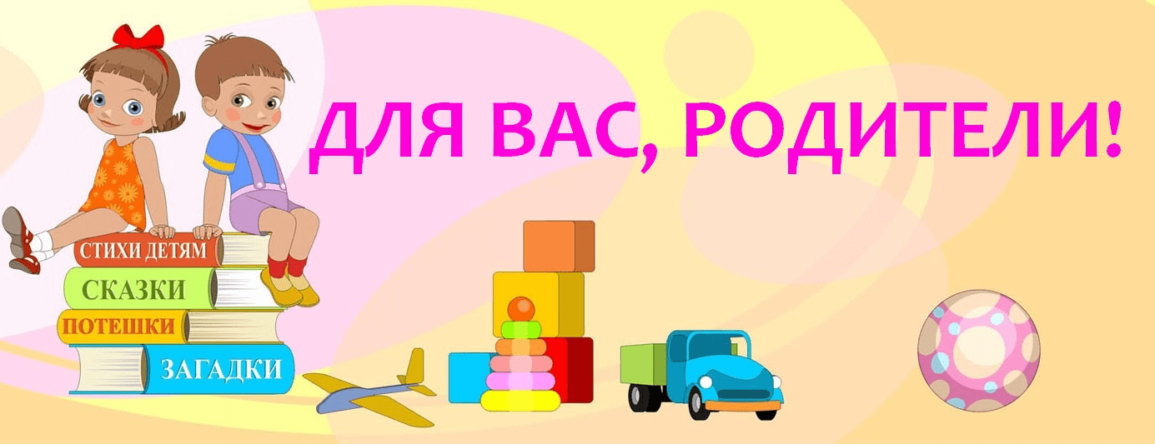

Лето еще только началось, но не успеешь оглянуться — август и пора собираться в школу. Некоторые малыши в этом году пойдут туда в первый раз, и их родители очень волнуются о том, готовы ли их дети к этому испытанию. Может, стоит дополнительно позаниматься чтением и счетом на каникулах? Или наоборот, дать ребенку отдохнуть, последнее беззаботное лето ведь!

Чего не стоит делать летом перед школой?
- Волноваться самим. Если родители носятся с выпученными глазами, скупая канцелярские принадлежности, и вопят: «Мы ничего не успеваем!», то дети, естественно, переймут настроение взрослых и тоже начнут нервничать. Сохраняйте спокойствие. Школа — это не страшно.
- Запугивать историями. Не стоит лишний раз говорить ребенку, что «а вот в школе надо сидеть ровненько», «а вот в школе учителя тебя за это накажут», «а вот в школе одноклассники тебя не так поймут». Не превращайте школу в обитель зла в глазах детей.
- Загружать учебой. Не надо заставлять ребенка готовиться к школе и вместо прогулок просиживать за учебниками или книгами. Если вы вымотаете малыша уже сейчас, то в школу он придет измученный и точно без положительных эмоций.
- Забирать игрушки. Говорить, что вот теперь ты взрослый, поэтому тебе не нужны мишки, куклы и машинки, не стоит. Для ребенка это будет слишком большим стрессом, перестраиваться на школьную жизнь нужно постепенно, без кардинальных решений.
- Поздно приезжать из отпуска. Постарайтесь спланировать возвращение с дачи или из отпуска за неделю до начала учебы, чтобы, не торопясь закупить все необходимое и дать ребенку время на адаптацию к городской жизни. Если вы прилетите домой за день-два до 1 сентября, вы будет второпях и впопыхах, а это лишний стресс для вас и ребенка.

Что стоит сделать летом перед школой?
- Рассказать о школе. Вспомните, какие веселые и интересные истории происходили с вами в школе, и расскажите их ребенку (конечно, не про прогулы и замазывание оценок в дневнике). Постарайтесь донести до малыша мысль, что школа — это отличное место для новых открытий и знакомств.
- Не скрывать плохое. Проводя пиар-акцию под названием «Школа — это круто», не забудьте мягко упомянуть и о минусах. Расскажите о домашних заданиях, нагрузке и других проблемах, с которыми ребенок может столкнуться. Малыш должен быть готов к трудностям и иметь в голове несколько вариантов решения возможных конфликтных или сложных ситуаций.
- Переходить на правильный распорядок дня. Не стоит торопиться с жестким: «В девять — в кровать!». Но и медлить с переходом к другому расписанию не нужно. Составьте «план дня будущего первоклассника» и потихоньку переходите к нему в течение лета.
- Играть в школу. Поиграйте с ребенком в школу, пусть он побудет и в роли учителя, и в роли ученика, чтобы понимать, какие взаимоотношения и правила царят в классе. Обучите вместе с ним плюшевых кроликов счету, а мишек — чтению.
- Учить самостоятельности. Пусть малыш понемногу учится делать какие-то дела сам. Да, полностью сам! Например, одеваться, завязывать шнурки, готовить завтрак. Приучайте его к ответственности и тренируйте внимание, чтобы в первом классе малыш не растерял весь портфель в школьных коридорах.

Летние уроки для будущего первоклашки
- Собирайте природные материалы. Скорее всего, в первом классе на уроках труда вам понадобится создавать поделки из желудей, цветов, листьев и веточек, поэтому можно подготовиться к этому заранее. Детям только в радость лишний раз сходить в лес и набрать шишек.
- Составьте гербарий. Опять же, в первом классе на уроках труда или окружающего мира вам может понадобиться небольшой гербарий, который тоже можно подготовить еще летом. Подучите названия растений, сделайте аппликацию из листьев или наклейте их в альбом.
- Тренируйте руку. Нет, не в прописях. Лучше всего для будущего первоклашки подойдут графические диктанты. Их очень легко найти в интернете. Такие занятия помогают закрепить пространственное представление и тренируют внимательность. И не пугайтесь, это только звучит страшновато — на самом деле рисование животных по клеточкам ребенку наверняка понравится!
- Собирайте портфель. Ребенок должен научиться самостоятельно собираться и брать все необходимое с собой. Устройте соревнования по сбору портфеля. Напишите на листочке все, что нужно взять, и пусть ребенок раз в два дня-три начинает утро с воображаемого сбора в школу. А чтобы ему было веселее, для начала список может состоять из игрушек, листиков и поводка для собаки.
- Читайте для удовольствия. Не заставляйте ребенка читать, но поощряйте его любовь к книгам. Уделяйте больше внимания рассказам про школу, можно изучить литературу, которую малыш будет проходить в первом классе, чтобы потом ему было легче на уроках.

Рекомендации и советы для родителей будущих первоклассников
В процессе подготовки к школе взрослые должны уделить должное внимание психологическому аспекту. В основном, общие рекомендации и советы для родителей будущих первоклассников сводятся к необходимости формирования у малыша правильного восприятия грядущих перемен и интереса к учебе. Также педагоги рекомендуют особенно ответственно отнестись к различному роду моментам, связанным с безопасностью малыша. И конечно, акцентировать внимание и учить ребенка общаться со сверстниками.
В целом, невзирая на то, что все дети разные, психологи настоятельно рекомендуют мамам и папам заблаговременно «поработать» с малышом и донести до него «простые истины». Итак, первое, что нужно сделать родителям:
- Ребенок должен идти школу с удовольствием и гордится своим новым статусом первоклассника. В этом случае задача взрослых сложить теплое отношение к школе и грядущим переменам.
- Удостовериться, что ребенок полностью владеет информацией, которая позволит ему не потеряться. Обязательно малыш должен знать имя и фамилию свою и родителей, домашний адрес и номер телефона. Также необходимо убедиться, что кроха знает, кому и при каких обстоятельствах можно это рассказывать.
- Режим и порядок – залог хорошей успеваемости и самочувствия. Важно заранее приучить малыша к школьному распорядку дня, а также научить его содержать свои личные вещи и рабочее место в порядке.
- Трудности и неудачи – все поправимо. Не ставьте перед первоклассником невыполнимые задачи и научите его адекватно реагировать на неудачи. Не всем все дается сразу, и учебный процесс редко обходится без плохих отметок и недопонимания. Главное - вовремя среагировать и принять меры, а дружественно настроенные родители всегда протянут «руку помощи», - ребенок должен об этом знать.
- Чувство уверенности поможет преодолеть неловкость и застенчивость, быстрее освоится в новом коллективе и найти друзей. Воспитывать в ребенке это качество необходимо с ранних лет, но и за летние месяцы можно добиться неплохих результатов.
- И, конечно, список советов и рекомендаций родителям будущих первоклассников на лето не обходится без напоминания о самостоятельности. Да, 6-7 летнему ребенку еще не все дела по силам, но умение самостоятельно принимать решения, беря во внимание интересы всех членов семьи и определенные обстоятельства, поможет малышу вырасти зрелой, состоятельной личностью.
ЛЮБИТЕ, ЦЕНИТЕ, ВЕРЬТЕ В СВОЕГО РЕБЕНКА!!!

Педагог-психолог Шкуратова Т.В.

